

**UNIVERSIDAD PRIVADA DE TACNA**

**FACULTAD DE INGENIERÍA**

**Escuela Profesional de Ingeniería de Sistemas**

**Aplicación para la Generación Automatizada de un Diccionario de Datos**

Curso: Patrones de Software

Docente: Mag. Patrick Cuadros Quiroga

Integrantes:

Daleska Nicolle Fernandez Villanueva            (2021070308)

Andree Sebastián Flores Meléndez                (2017057494)

Mario Antonio Flores Ramos                           (2018000597)

**Tacna – Perú**

**2025**

| CONTROL DE VERSIONES | | | | | |
| --- | --- | --- | --- | --- | --- |
| Versión | Hecha por | Revisada por | Aprobada por | Fecha | Motivo |
| 1.0 | AFM | ELV | ARV | 10/10/2020 | Versión Original |

Aplicación para la Generación Automatizada

de un Diccionario de Datos

Documento de Arquitectura de Software

Versión 1.0

| CONTROL DE VERSIONES | | | | | |
| --- | --- | --- | --- | --- | --- |
| Versión | Hecha por | Revisada por | Aprobada por | Fecha | Motivo |
| 1.0 | MPV | ELV | ARV | 10/10/2020 | Versión Original |

**Contenido**

***1.*** **INTRODUCCIÓN 3**

**1.1.** **Propósito (Diagrama 4+1) 4**

**1.2.** **Alcance 4**

**1.3.** **Definición, siglas y abreviaturas 4**

**2.** **OBJETIVOS Y RESTRICCIONES ARQUITECTÓNICAS 4**

2.1.1. Requerimientos Funcionales 5

2.1.2. Requerimientos No Funcionales – Atributos de Calidad 5

**3.** **REPRESENTACIÓN DE LA ARQUITECTURA DEL SISTEMA 5**

**3.1.** **Vista de Caso de uso 5**

3.1.1. Diagramas de Casos de uso 6

**3.2.** **Vista Lógica 6**

3.2.1. Diagrama de Subsistemas (paquetes) 6

3.2.2. Diagrama de Secuencia (vista de diseño) 6

3.2.4. Diagrama de Objetos 6

3.2.5. Diagrama de Clases 6

3.2.6. Diagrama de Base de datos (relacional o no relacional) 7

**3.3.** **Vista de Implementación (vista de desarrollo) 7**

3.3.1. Diagrama de arquitectura software (paquetes) 7

3.3.2. Diagrama de arquitectura del sistema (Diagrama de componentes) 7

**3.4.** **Vista de procesos 7**

3.4.1. Diagrama de Procesos del sistema (diagrama de actividad) 7

**3.5.** **Vista de Despliegue (vista física) 7**

3.5.1. Diagrama de despliegue 7

**4.** **ATRIBUTOS DE CALIDAD DEL SOFTWARE 8**

**Escenario de Funcionalidad 8**

**Escenario de Usabilidad 8**

**Escenario de confiabilidad 8**

**Escenario de rendimiento 8**

**Escenario de mantenibilidad 9**

**Otros Escenarios 9**

1. INTRODUCCIÓN
   1. Propósito (Diagrama 4+1)

La Aplicación para la Generación Automatizada de un Diccionario de Datos tiene como objetivo crear una herramienta que permita extraer, organizar y generar un diccionario de datos de forma rápida y precisa. Facilitará la documentación y el análisis de bases de datos, ayudando a desarrolladores y administradores a crear diccionarios de forma eficiente, optimizando el proceso y reduciendo significativamente el tiempo de trabajo.

Desde una visión global de arquitectura basada en el modelo 4+1:

* Vista lógica: módulos que extraen, procesan y presentan los datos.
* Vista de procesos: prioriza la eficiencia para procesar grandes bases de datos rápidamente.
* Vista de desarrollo: estructura modular y fácil de mantener.
* Vista física: se puede instalar en servidores locales o en la nube.
  1. Alcance

El sistema se encargará de:

* Extraer la estructura de la base de datos (tablas, columnas, tipos de datos, relaciones y restricciones).
* Generar una representación en formato exportable a PDF o Word.
* Integrarse con bases de datos relacionales como SQL, con la posibilidad de expandirse a otros motores en el futuro.
* Brindar una interfaz intuitiva para la navegación y exportación de la información.
  1. Definición, siglas y abreviaturas
* Diccionario de Datos: Documento que describe la estructura de una base de datos, incluyendo sus entidades, atributos y relaciones.
* ERD (Entity-Relationship Diagram): Representación gráfica de las relaciones entre entidades en una base de datos.
* SGBD (Sistema de Gestión de Bases de Datos): Software que permite la creación, manipulación y administración de bases de datos.

# **OBJETIVOS Y RESTRICCIONES ARQUITECTÓNICAS**

El objetivo es desarrollar una aplicación web que automatice la extracción, organización y generación de diccionarios de datos a partir de bases de datos relacionales, optimizando el proceso de documentación y facilitando su análisis y actualización.

* 1. Priorización de requerimientos

| **ID. Requerimiento** | **Nombre del Requisito** | **Descripción de Requisito** | **Prioridad** |
| --- | --- | --- | --- |
| CU-001 | Ingreso y validación de credenciales para conexión a base de datos | El sistema debe permitir a un usuario nuevo ingresar los parámetros necesarios para establecer una conexión con una base de datos (host, usuario, contraseña y nombre de la base de datos). La aplicación debe validar que los campos estén completos y en el formato correcto, intentar establecer la conexión y notificar al usuario con un mensaje claro de éxito o error. | Alta |
| CU-002 | Generación automática de diccionario técnico desde la base de datos | El sistema debe ser capaz de conectarse automáticamente a la base de datos con las credenciales proporcionadas por el usuario, y extraer la estructura completa de todas las tablas. Esto incluye nombres de tablas, campos, tipos de datos, claves primarias, claves foráneas y relaciones entre tablas. Con esta información, la aplicación debe generar un diccionario técnico organizado, sin necesidad de intervención manual por parte del usuario. | Alta |
| CU-003 | Generación automática de descripciones y objetivos de tablas usando IA | El sistema debe utilizar inteligencia artificial para generar de forma automática una descripción breve y un objetivo para cada tabla existente en la base de datos. Este proceso debe realizarse solo después de que se haya establecido una conexión válida con la base de datos, y debe basarse en los nombres y columnas de las tablas. La aplicación debe mostrar al usuario los textos generados antes de confirmar su almacenamiento en el diccionario de datos. | Alta |
| CU-004 | Visualización de tablas en formato de plantilla tipo ficha | El sistema debe presentar cada tabla de la base de datos en una plantilla visual tipo ficha, que muestre claramente el nombre de la tabla, la descripción generada, los campos con sus tipos de datos, las claves (primarias y foráneas), y las relaciones con otras tablas. La interfaz debe ser legible, bien estructurada, y permitir al usuario navegar de manera intuitiva entre las diferentes fichas. | Media-Alta |
| CU-005 | Generación de documento Word o PDF con el diccionario de datos | El sistema debe permitir al usuario generar un documento en formato Word o PDF que contenga el diccionario de datos completo, incluyendo las tablas, campos, tipos de datos, claves, relaciones, descripciones y objetivos generados. El documento debe seguir una plantilla estandarizada, tener un diseño profesional y estar disponible para descarga inmediata una vez generado. | Alta |
| CU-006 | Inicio de sesión para usuarios | El sistema debe permitir a los usuarios autenticarse mediante un formulario de inicio de sesión. Los usuarios deben ingresar sus credenciales (usuario y contraseña) para poder acceder a la aplicación. La aplicación validará las credenciales y permitirá el acceso solo si son correctas. Si el inicio de sesión es exitoso, el usuario podrá continuar con las funcionalidades de la aplicación; si las credenciales son incorrectas, el sistema mostrará un mensaje de error. | Alta |
| CU-007 | Registro de nuevos usuarios | El sistema debe permitir a los nuevos usuarios registrarse proporcionando una dirección de correo electrónico, nombre de usuario y contraseña. Una vez registrados, los usuarios podrán iniciar sesión con las credenciales creadas. El sistema debe validar que los campos obligatorios estén completos y que las credenciales (usuario y correo electrónico) sean únicas. | Alta |

### Requerimientos Funcionales

| **ID. Requerimiento** | **Nombre del Requisito** | **Descripción de Requisito** | **Prioridad** |
| --- | --- | --- | --- |
| RF-001 | Registro de Usuario | El sistema debe permitir a los usuarios registrarse proporcionando un nombre, correo electrónico y contraseña. | Alta |
| RF-002 | Validación de Correo Electrónico y Nombre de Usuario | El sistema debe validar que el correo electrónico y el nombre de usuario no estén ya registrados en el sistema. | Alta |
| RF-003 | Validación de Contraseña | El sistema debe validar que la contraseña cumpla con requisitos mínimos de seguridad (longitud mínima de 8 caracteres, al menos una letra mayúscula, una letra minúscula y un carácter especial). | Alta |
| RF-004 | Inicio de Sesión | El sistema debe permitir a los usuarios iniciar sesión utilizando un nombre de usuario o correo electrónico y una contraseña. | Alta |
| RF-005 | Mensaje de Error en Inicio de Sesión | El sistema debe mostrar un mensaje de error si las credenciales de inicio de sesión son incorrectas. | Alta |
| RF-006 | Recuperación de Contraseña | El sistema debe permitir que el usuario recupere su contraseña mediante un enlace de recuperación enviado a su correo electrónico. | Alta |
| RF-007 | Ingreso de Credenciales de Conexión | El sistema debe permitir a los usuarios ingresar credenciales de conexión (host, usuario, contraseña, base de datos) para conectarse a la base de datos. | Alta |
| RF-008 | Validación de Campos de Conexión | El sistema debe validar que los campos de conexión estén completos antes de intentar realizar la conexión. | Alta |
| RF-009 | Validación de Formato de Credenciales de Conexión | El sistema debe validar que el formato de las credenciales de conexión (host, usuario, contraseña, base de datos) sea correcto. | Alta |
| RF-010 | Intento de Conexión a la Base de Datos | El sistema debe intentar conectar a la base de datos y mostrar un mensaje de éxito o error basado en el resultado de la prueba de conexión. | Alta |
| RF-011 | Guardar Credenciales de Conexión | El sistema debe permitir que el usuario guarde las credenciales de conexión para futuras sesiones. | Media |
| RF-012 | Extracción de Estructura de la Base de Datos | El sistema debe extraer automáticamente los nombres de las tablas, columnas, tipos de datos, claves primarias y foráneas, y relaciones entre tablas de la base de datos. | Alta |
| RF-013 | Generación de Diccionario Técnico | El sistema debe generar un diccionario técnico organizado con la información extraída de la base de datos. | Alta |
| RF-014 | Visualización de Tablas en Formato de Plantilla | El sistema debe permitir a los usuarios visualizar las tablas y sus detalles (campos, claves, relaciones) en formato de ficha o plantilla. | Alta |
| RF-015 | Generación de Descripción de Tablas | El sistema debe generar una descripción breve para cada tabla de la base de datos basada en su nombre y columnas. | Alta |
| RF-016 | Generación de Objetivo para Tablas | El sistema debe usar inteligencia artificial para generar automáticamente un objetivo que describa la función principal de cada tabla. | Alta |
| RF-017 | Revisión de Descripciones y Objetivos | El sistema debe mostrar las descripciones y objetivos generados al usuario para su revisión antes de confirmarlos. | Alta |
| RF-018 | Almacenamiento de Descripciones y Objetivos Generados | El sistema debe permitir al usuario almacenar las descripciones y objetivos generados en el diccionario de datos. | Alta |
| RF-019 | Visualización de Plantillas de Tablas | El sistema debe mostrar cada tabla de la base de datos en formato de plantilla tipo ficha, con la siguiente información: nombre de la tabla, descripción generada, campos, claves y relaciones. | Alta |
| RF-020 | Navegación entre Plantillas de Tablas | El sistema debe permitir al usuario navegar entre las fichas de las tablas de manera eficiente. | Alta |
| RF-021 | Presentación Clara y Ordenada de la Información | El sistema debe presentar la información de manera clara y ordenada para facilitar la lectura y comprensión. | Alta |
| RF-022 | Generación de Documento en Word o PDF | El sistema debe permitir a los usuarios generar un documento en formato Word o PDF con el diccionario de datos. | Alta |
| RF-023 | Plantilla Profesional para Documento | El sistema debe seguir una plantilla estandarizada y profesional para el documento generado. | Alta |
| RF-024 | Descarga de Documento Generado | El sistema debe permitir a los usuarios descargar el archivo generado en el formato elegido (Word o PDF). | Alta |
| RF-025 | Generación Completa del Diccionario de Datos | El sistema debe generar el documento con la estructura completa del diccionario de datos, incluyendo tablas, campos, descripciones, claves y relaciones. | Alta |

### Requerimientos No Funcionales – Atributos de Calidad

| **ID. Requerimiento** | **Nombre del Requisito** | **Descripción de Requisito** | **Prioridad** |
| --- | --- | --- | --- |
| RNF-001 | Seguridad de Acceso | El sistema debe garantizar que los datos del usuario, como las contraseñas, sean almacenados de forma segura, utilizando técnicas como el hashing. Además, debe implementar un sistema de autenticación robusto. | Alta |
| RNF-002 | Escalabilidad | El sistema debe ser escalable para poder manejar un aumento de usuarios, bases de datos más grandes y mayores cantidades de datos sin afectar el rendimiento. | Alta |
| RNF-003 | Interfaz de Usuario (UI) | La interfaz de usuario debe ser intuitiva, fácil de navegar y compatible con dispositivos móviles. La disposición de los elementos debe seguir principios de diseño estándar (responsive design). | Alta |
| RNF-004 | Seguridad de Comunicación | Las comunicaciones entre el cliente y el servidor deben ser cifradas utilizando protocolos de seguridad como HTTPS/TLS para garantizar la protección de la información sensible. | Alta |

* 1. Restricciones

Presupuestarias:

* El proyecto debe realizarse con un presupuesto limitado que cubra el desarrollo, las pruebas y la infraestructura mínima necesaria.
* Se priorizará el uso de tecnologías gratuitas o de código abierto para reducir costos.

Temporales:

* La aplicación debe estar lista en un plazo máximo de 6 meses, siguiendo un cronograma que incluya análisis, desarrollo, pruebas e implementación.
* No se pueden extender los plazos establecidos.

Tecnológicas:

* Se recomienda el uso de tecnologías accesibles y estables para asegurar la facilidad de mantenimiento y futuras mejoras.

Seguridad y Privacidad:

* Se deben proteger las credenciales de conexión a las bases de datos mediante mecanismos seguros.

Recursos Humanos:

* El equipo estará limitado a un pequeño grupo (2 a 3 personas), por lo que las herramientas elegidas deben ser fáciles de integrar y utilizar.
* La capacitación técnica deberá ser mínima para no retrasar el avance del proyecto.

# **REPRESENTACIÓN DE LA ARQUITECTURA DEL SISTEMA**

* 1. Vista de Caso de uso

### Diagramas de Casos de uso

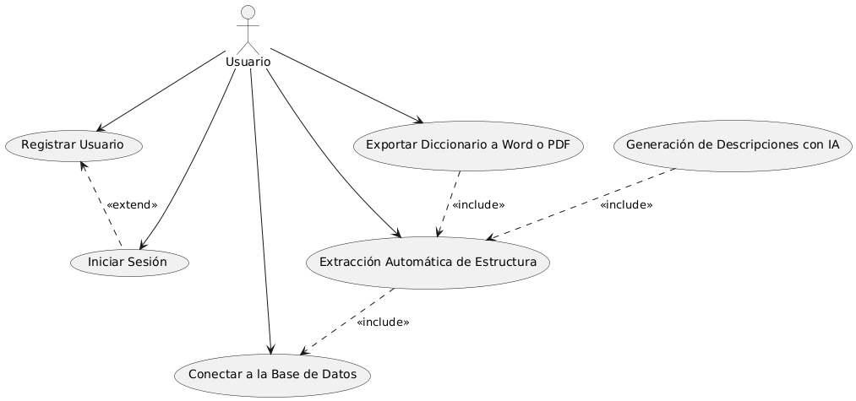

* 1. Vista Lógica

### Diagrama de Subsistemas (paquetes)

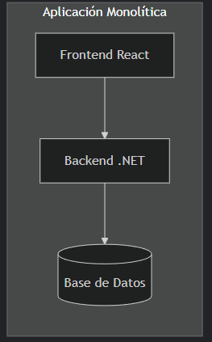

### Diagrama de Secuencia (vista de diseño)

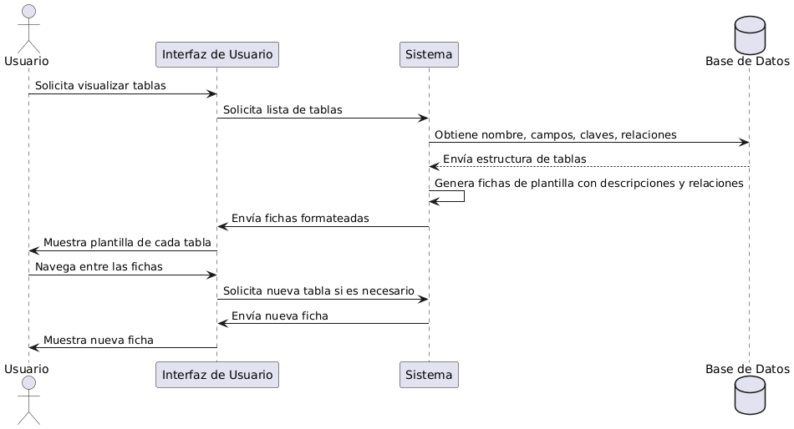

### Diagrama de Objetos

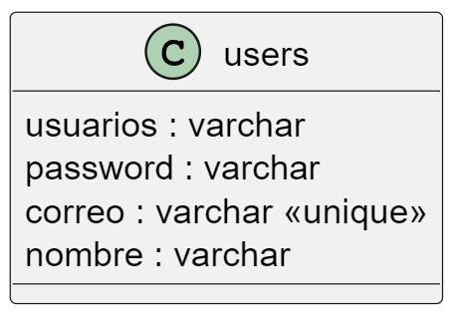

### Diagrama de Clases

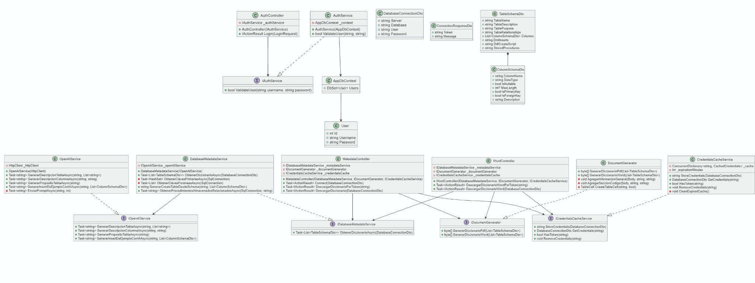

### Diagrama de Base de datos (relacional o no relacional) //ANDRE

* 1. Vista de Implementación (vista de desarrollo)

### Diagrama de arquitectura software (paquetes)

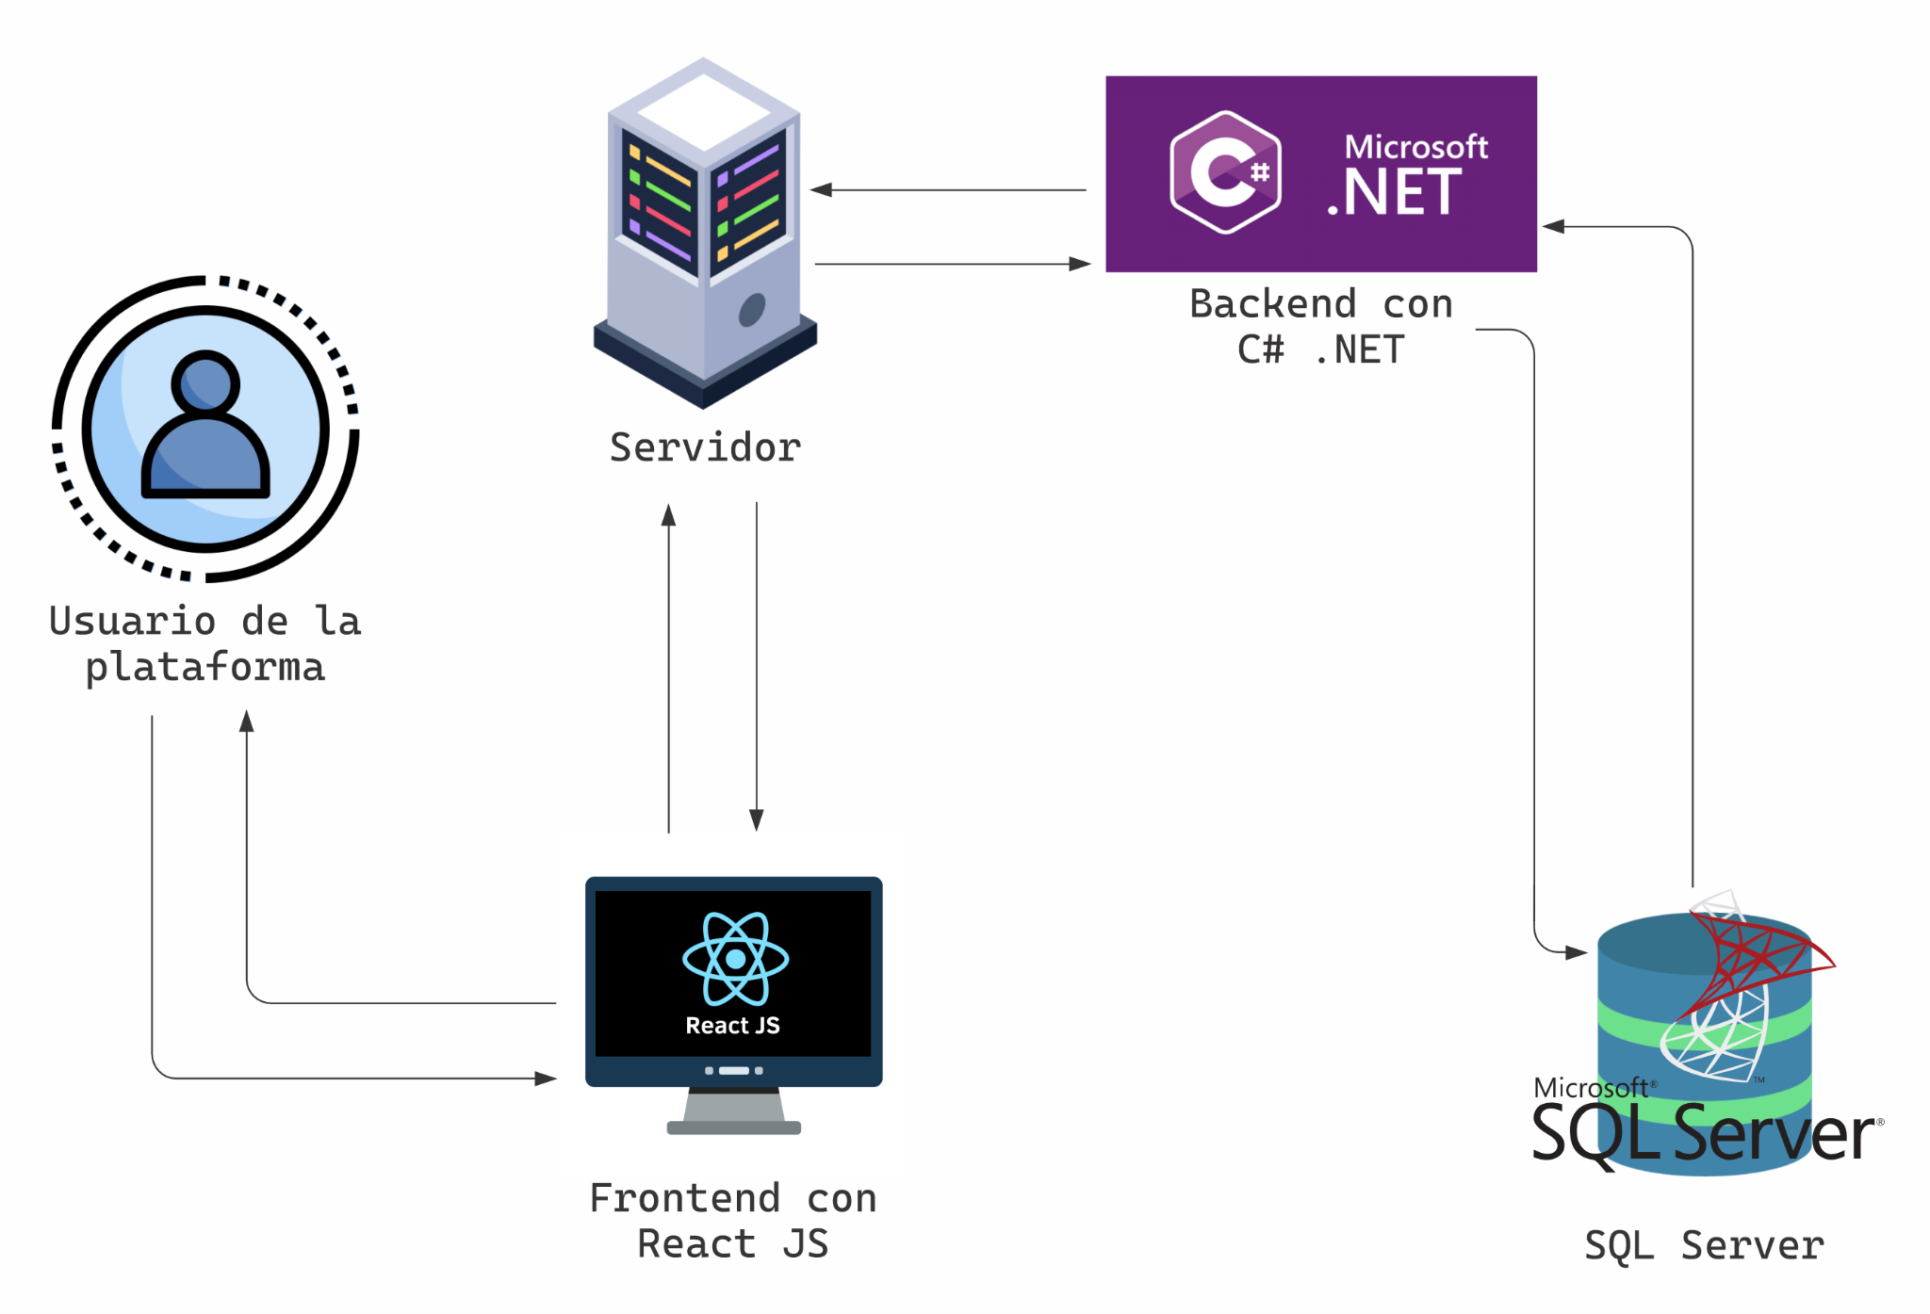

### Diagrama de arquitectura del sistema (Diagrama de componentes)

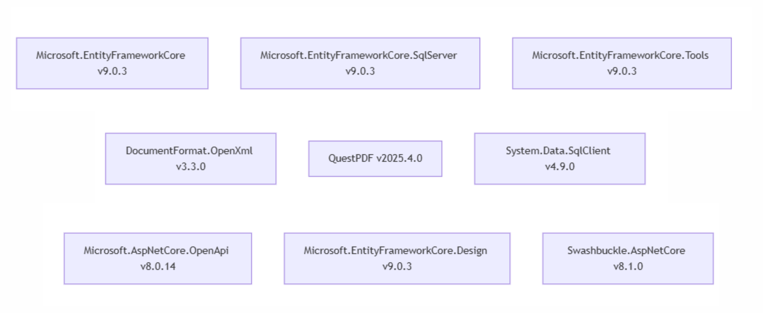

* 1. Vista de procesos

### Diagrama de Procesos del sistema (diagrama de actividad)

### 

* 1. Vista de Despliegue (vista física)

### Diagrama de despliegue

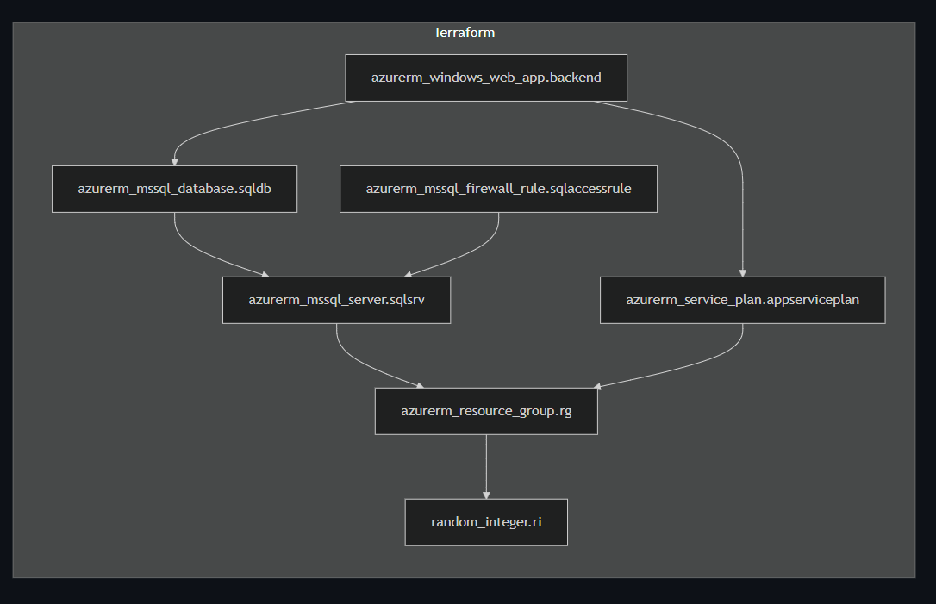

# **ATRIBUTOS DE CALIDAD DEL SOFTWARE**

Para asegurar que la aplicación cumpla bien su propósito y sea práctica para los usuarios, se consideran los siguientes puntos importantes:

* Facilidad de uso: La aplicación tendrá un diseño simple y claro, para que cualquier usuario, aunque no tenga mucha experiencia, pueda generar su diccionario de datos sin problemas.
* Confiabilidad: El sistema debe ser seguro al momento de extraer la información de las bases de datos, generando diccionarios correctos y sin errores.
* Rapidez: La herramienta debe funcionar de forma ágil, especialmente al trabajar con bases de datos de tamaño pequeño o mediano, sin hacer esperar mucho al usuario.
* Capacidad de crecimiento: Aunque al inicio trabajará con SQL, debe poder ampliarse fácilmente para soportar otras bases de datos si se necesita en el futuro.
* Seguridad: La información sensible, como usuarios y contraseñas de las bases de datos, será protegida para evitar riesgos de accesos no autorizados.
* Facilidad de mantenimiento: El código y la estructura de la aplicación serán ordenados y documentados, facilitando que cualquier mejora o reparación futura se haga rápidamente.

**Escenario de Funcionalidad**

La aplicación debe ser capaz de extraer de manera automática los metadatos de diversas bases de datos (SQL Server) y generar un diccionario de datos completo y estructurado. El sistema debe permitir al usuario generar el diccionario de manera rápida y precisa

**Escenario de Usabilidad**

La interfaz de la aplicación será fácil de usar y diseñada para diferentes tipos de usuarios, como desarrolladores, administradores de bases de datos y estudiantes. Se buscará que la generación del diccionario de datos sea sencilla, permitiendo a los usuarios interactuar de manera eficiente con el sistema. La navegación será clara, y los usuarios podrán seleccionar bases de datos, generar el diccionario, y acceder a la información de manera rápida y directa, sin necesidad de tener conocimientos técnicos avanzados en bases de datos.

**Escenario de confiabilidad**

Es fundamental que el sistema sea confiable. El diccionario de datos generado debe ser exacto, sin perder ni corromper la información, incluso cuando se trabajen con bases de datos grandes. La aplicación debe ser capaz de gestionar errores de manera efectiva, por ejemplo, si no puede acceder a la base de datos o si se presenta un error en el proceso de extracción de metadatos.

**Escenario de rendimiento**

El rendimiento de la aplicación es esencial para asegurar una experiencia fluida para el usuario. La aplicación debe ser capaz de generar y actualizar diccionarios de datos de manera eficiente, sin tiempos de espera largos, incluso cuando se trabaja con bases de datos de gran tamaño. El tiempo de respuesta debe ser rápido, garantizando que el sistema pueda manejar múltiples solicitudes sin degradar la experiencia del usuario.

**Escenario de mantenibilidad**

La aplicación debe estar diseñada de manera que sea fácil de mantener y actualizar en el futuro. Si se necesitan agregar nuevas funciones o mejorar las existentes, el sistema debe permitir hacerlo sin mayores complicaciones. Además, el código debe estar bien estructurado y documentado para que los desarrolladores puedan modificarlo o adaptarlo cuando sea necesario, sin afectar la estabilidad de la aplicación. Las actualizaciones automáticas del diccionario de datos también deben ser fácilmente configurables.

**Otros Escenarios**

La aplicación debe ser capaz de manejar grandes volúmenes de datos sin afectar el rendimiento. El tiempo requerido para generar el diccionario de datos debe ser razonable, incluso cuando se trabaje con bases de datos grandes o con estructuras complejas. Además, el sistema debe optimizar el uso de recursos, como el procesamiento y la memoria, para asegurar que el rendimiento se mantenga alto a medida que el número de bases de datos y los usuarios aumenten. Esto garantizará que la herramienta sea escalable y capaz de responder eficientemente a un mayor número de solicitudes y usuarios en el futuro.